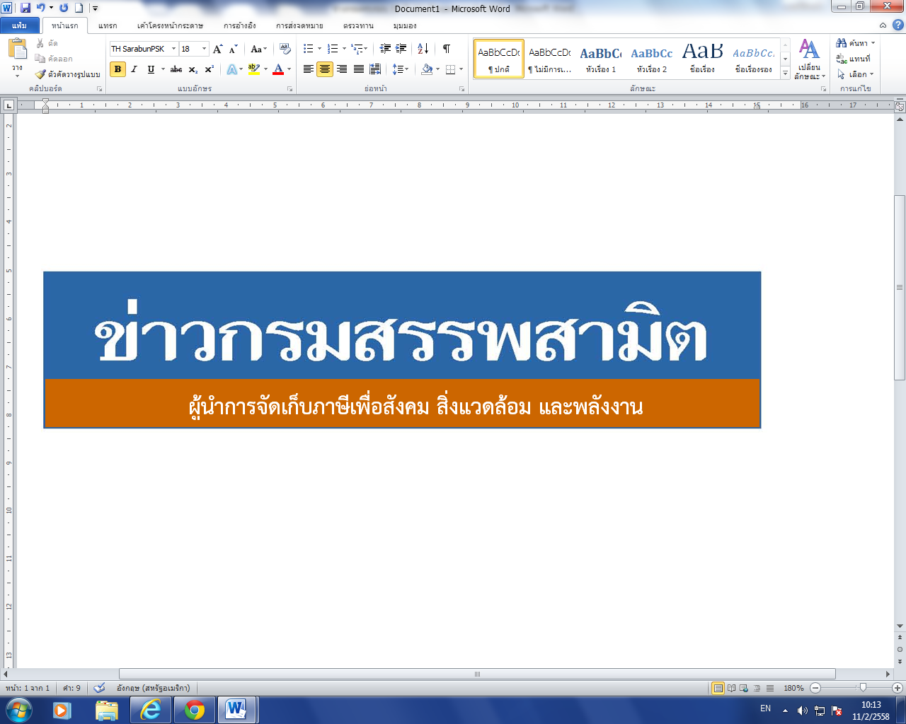


ฉบับที่ 42/2562 4 มกราคม 2562
ผลการปราบปรามผู้กระทำผิดกฎหมายสรรพสามิต
ประจำปีงบประมาณ พ.ศ. 2562 ระหว่างวันที่ 28 ธันวาคม 2561 ถึง วันที่ 3 มกราคม 2562 พบการกระทำผิด จำนวน 123 คดี คิดเป็นเงินค่าปรับ 1.85 ล้านบาท

กรมสรรพสามิตดำเนินมาตรการเชิงรุกในการป้องกันและปราบปรามสินค้า ผิดกฎหมายสรรพสามิต เพื่อสร้างความเป็นธรรม โปร่งใส และความมั่นใจให้แก่ผู้ประกอบการ ที่เสียภาษีโดยสุจริต
นางสดศรี พงศ์อุทัย รองอธิบดีกรมสรรพสามิต รักษาการในตำแหน่งที่ปรึกษา ด้านการพัฒนาและบริหารการจัดเก็บภาษี ในฐานะโฆษกกรมสรรพสามิต เปิดเผยว่า ได้ดำเนินงานตามมาตรการเชิงรุกในการป้องกันและปราบปรามผู้กระทำผิดกฎหมายสรรพสามิตตามพระราชบัญญัติภาษีสรรพสามิต พ.ศ. 2560 และจูงใจผู้ที่อยู่นอกระบบให้เข้ามาสู่ระบบภาษี ซึ่งที่ผ่านมากรมสรรพสามิต ได้จัดทำแผนเฉพาะกิจปราบปรามผู้กระทำผิดกฎหมายสรรพสามิตโดยระดมกำลังเจ้าหน้าที่ชุดเฉพาะกิจ จากสำนักตรวจสอบ ป้องกันและปราบปราม และเจ้าหน้าที่สรรพสามิตพื้นที่ทั่วประเทศพร้อมสนธิกำลัง กับหน่วยงานที่เกี่ยวข้องร่วมกันตรวจสอบและปราบปรามการกระทำผิดกฎหมายสรรพสามิตตามพื้นที่เป้าหมายที่คาดว่าอาจมีการกระทำผิด เพื่อสร้างความเป็นธรรม โปร่งใส และความมั่นใจให้แก่ผู้ประกอบการ ที่เสียภาษีโดยสุจริต และเพื่อเป็นมาตรการเสริมทางอ้อมในการดูแลสุขภาพของผู้บริโภค ให้บริโภคสินค้า ที่ถูกต้องตามกฎหมาย เนื่องจากการบริโภคสินค้าที่หลีกเลี่ยงภาษีจะเป็นอันตรายและส่งผลเสียต่อสุขภาพมากกว่าสินค้าโดยทั่วไป
จากผลการตรวจค้นและจับกุมผู้กระทำผิดกฎหมายสรรพสามิตตามพระราชบัญญัติภาษีสรรพสามิต พ.ศ. 2560 โดยผลการปราบปรามผู้กระทำผิดกฎหมายสรรพสามิตทั่วประเทศ ปีงบประมาณ 2562 (ระหว่างวันที่ 28 ธันวาคม 2561 - 3 มกราคม 2562) พบว่ามีการกระทำผิด จำนวน 123 คดี คิดเป็นเงินค่าปรับ 1.85 ล้านบาท โดยแยกเป็น - สุรา จำนวน 69 คดี คิดเป็นเงินค่าปรับ 0.58 ล้านบาท
- ยาสูบ จำนวน 34 คดี คิดเป็นเงินค่าปรับ 1.07 ล้านบาท
- ไพ่ จำนวน 1 คดี คิดเป็นเงินค่าปรับ 0.003 ล้านบาท
- น้ำมันและผลิตภัณฑ์น้ำมัน จำนวน 8 คดี คิดเป็นเงินค่าปรับ 0.10 ล้านบาท
- รถจักรยานยนต์ จำนวน 6 คดี คิดเป็นเงินค่าปรับ จำนวน 0.06 ล้านบาท
- สินค้าอื่น ๆ จำนวน 5 คดี รวมเป็นเงินค่าปรับ 0.04 ล้านบาท
โดยมีของกลางแยกเป็นน้ำสุรา จำนวน 748.645 ลิตร ยาสูบ จำนวน 2,308 ซอง ไพ่ จำนวน 12 สำรับ น้ำมันและผลิตภัณฑ์น้ำมัน จำนวน 15,120.000 ลิตร รถจักรยานยนต์ จำนวน 4 คัน
“หากประชาชนท่านใดทราบเบาะแสการกระทำความผิดเกี่ยวกับสินค้าที่ต้องเสียภาษีสรรพสามิตสามารถแจ้งโดยตรงได้ที่กรมสรรพสามิต หรือสำนักงานสรรพสามิตพื้นที่ทุกแห่งทั่วประเทศ หรือ Call center 1713 ได้ตลอด 24 ชั่วโมง หรือที่ www.excise.go.th ซึ่งกรมสรรพสามิตจะปกปิดข้อมูลของผู้แจ้งเบาะแสเป็นความลับ และจะมอบสินบนนำจับให้ ภายหลังจากคดีเสร็จสิ้นเรียบร้อยแล้ว”
***************************
ฝ่ายประชาสัมพันธ์ สำนักงานเลขานุการกรม กรมสรรพสามิต โทร/โทรสาร 0 2241 4778

